管理体系审核记录表
过程与活动、  抽样计划 | 涉及条款 | 受审核部门：综合部 主管领导：马士强 陪同人员：马士勇 | 判定
 |  | 审核员：姜海军 王艳东 审核时间：2020.7.14
 |  | 审核条款：QMS:5.3组织的岗位、职责和权限、6.2质量目标、7.1.2人员、7.2能力（上次审核不符合验证）、7.3意识、9.1.1监视、测量、分析和评价总则、9.1.3分析与评价、9.2 内部审核，
组织的岗位、职责、和权限 | Q：5.3 | 综合部主要负责：公司的质量管理体系推进，体系的范围及过程管理，行政管理，沟通，人力资源管理，培训；文件管理、外来文件收集、记录管理；供方管理、采购、销售，顾客关系维护等。
目标 | Q6.2 | 部门目标：  - 培训计划完成率100%； 人员能力满足运行要求 - 培训计划完成率100%； 人员能力满足运行要求  2、人员到岗率100% 2、人员到岗率100%  3、采购产品合格率96%以上 3、采购产品合格率96%  4、供方评定率100% 4、供方评定率100%  5、合同评审率100% 5、合同评审率100%  6、合同履约率100% 6、合同履约率100%  7、顾客满意率96%以上 7、顾客满意率96%  考核情况，经查已完成。
人员 | Q7.1.2 | 1、组织配置了适宜的人员：如管理人员、生产人员、业务人员、检验人员、库管员等；人员配置基本满足日常管理体系运行要求；  2、经交流，企业特殊作业人员：电焊工，有资格证。
能力  意识 | 7.2  7.3 | 编制执行《QMS/CCTL08-2018人力资源控制程序》，规定了人力资源配置、能力评价或确认、基本培训需求、培训计划及培训的实施、培训效果评估、能力考核和评价等予以规定。编制了《岗位任职要求》，对各部门负责人规定了年龄、学历、工作经历、工作能力等方面的任职条件及工作内容。  每年底由综合部对各岗位人员进行一次能力考核和评价，根据结果采取措施，通常是培训或转换工作岗位。  查到“2020年度培训计划”，编制：综合部，审核：马士勇，批准：马华峰。培训内容涉及：质量标准、体系文件、质量法律法规、内审员培训、生产技术培训等。  查到：《培训记录》2019年11月22日进行产品标准、质检员的操作流程、检验规范等培训，培训效果评价：通过培训，员工对公司产品标准、质检员的操作流程、检验规范有了深入的理解，并结合各相关人员的工作作出要求，达到预期的目的，培训有效。评估人：马士勇。  再查：《培训记录》2019年12月15日进行职位技能培训、设备操作培训，培训效果评价：通过培训，员工对技能、设备的操作有了更深的理解，并结合各相关人员的工作作出要求，达到预期的目的，培训有效。评估人：马士勇 。  再查：《培训记录》2020年6月3日进行专题培训标准、质量手册、程序文件，培训效果评价： 通过培训，内审员对 ISO 9001：2015的内审知识和相关技巧有了初步的理解，并结合各相关人员的工作作出要求，达到预期的目的，培训有效。评估人：马士勇。  通过培训、面谈等沟通方式，提高了员工的素质，增强了主人翁的责任感，使员工认识到了自身贡献的重要性。员工对公司的方针及部门目标基本了解，并且能够意识到自己岗位对整个流程的重要性和偏离的后果。  查公司特种作业人员，电焊工证，姓名左慧博，有效期至2022.8.3日。  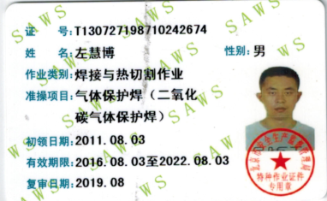  电焊工证，姓名曹亮，有效期至2022.10.9日  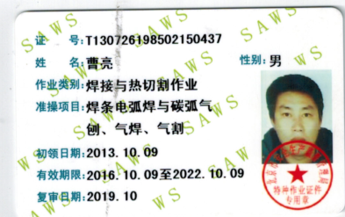  企业已对人力资源的管理、控制进行了策划，并已实施控制，针对体系知识的系统深入学习进行了交流。
监视测量分析总则、分析评价 | QMS 9.1.1  9.1.3 | 公司规定了管理体系相关信息的收集、汇总、分析、处理、传递的要求。  公司组织各部门策划和实施必要的监视和测量活动，确保产品、体系和过程的符合性，以持续改进质量管理体系的有效性。  公司的过程和体系的监视和测量主要是通过内审、管理评审、目标考核以及日常工作监督、产品检验、顾客满意度测量等的方式完成。  综合部负责对体系、过程的日常监测和质量目标完成情况进行统计分析。对目标完成情况进行收集和统计分析，查到了质量目标分解及考核，2020.7.5日经考核公司质量目标能完成，编制：马士强、批准：马华峰。  综合部负责对供方业绩予以评价，对供方业绩实施了监视和测量，并对产品销售过程的监视和测量活动进行了策划和实施。  综合部对顾客满意度进行了定期评价和分析。  生产部对生产各过程进行了监控。  质检部对原材料、过程产品、成品进行了检验。  公司日常通过对市场信息、目标完成情况及适宜性、产品质量检验、顾客满意对测量及反馈等作为分析评价的输入，并根据输出情况及时采取了相应措施并改进，公司针对其他信息，进行了随时利用，但是没有保持相关记录，公司已建立了信息收集的渠道，并实施，但利用深度须加强，已交流。  公司已对管理体系的监视、测量、分析和评价进行了策划，基本能够按照要求实施。。
内审 | Q 9.2 | 查看《内部审核程序》，经查基本符合要求。  查到《内部审核计划》，编制：马士强，批准：马士勇，日期：2020年4月15日。定于2020年4月20日开展内部审核，通知规定了内审的目的、依据、审核的主要内容、审核要求、审核组成员及审核时间安排等。审核组长：马士勇，组员：马士强、孙春峰。与内审员交谈，内审知识还需加强，经查内审员没有审核自己的工作。  查看内审记录，按计划 2020年4月20日实施了内审。经查有内部审核首（末）次会议签到表，公司领导层、各部门负责人参加了会议，内审员编制了内审检查表，记录基本上反映了体系运行情况，审核中共发现1 项一般不符合项，并开具了不符合报告。  查不符合项报告：内审员描述了不符合事实（综合部相关人员未能对产品标准进行及时更新登记），责任部门负责人分析了原因，并制定实施了纠正措施，完成了整改，经内审员孙春峰验证，达到了规定要求。  查看马华峰审批的“内部审核报告”，描述了审核时间、审核目的、审核方式、审核依据、审核范围、审核概况、不合格项及其分布、审核结论，对管理体系的改进建议。结论：质量管理体系基本符合标准要求，体系运行基本有效。  经查内部审核基本满足要求。  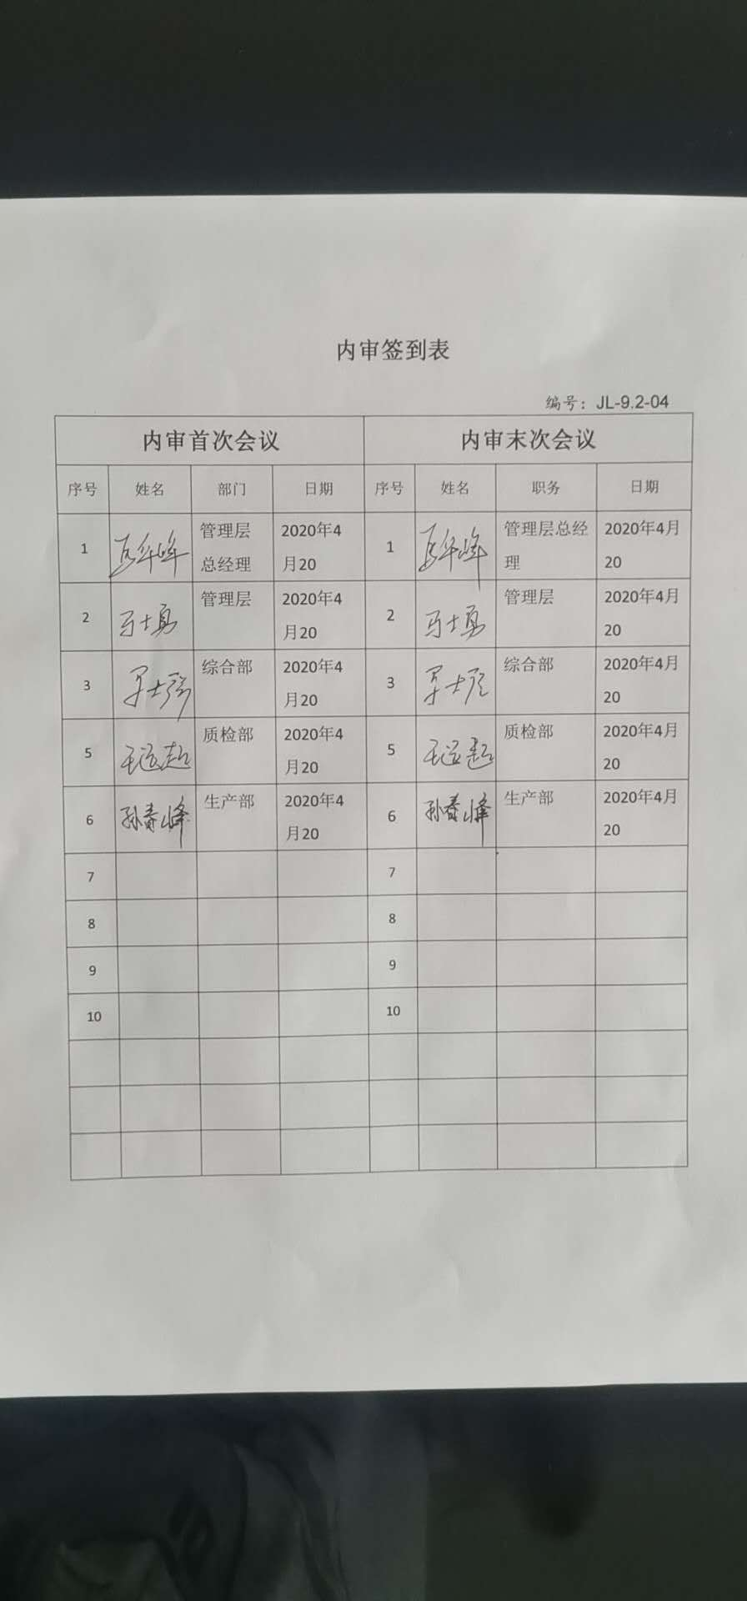

说明：不符合标注N

